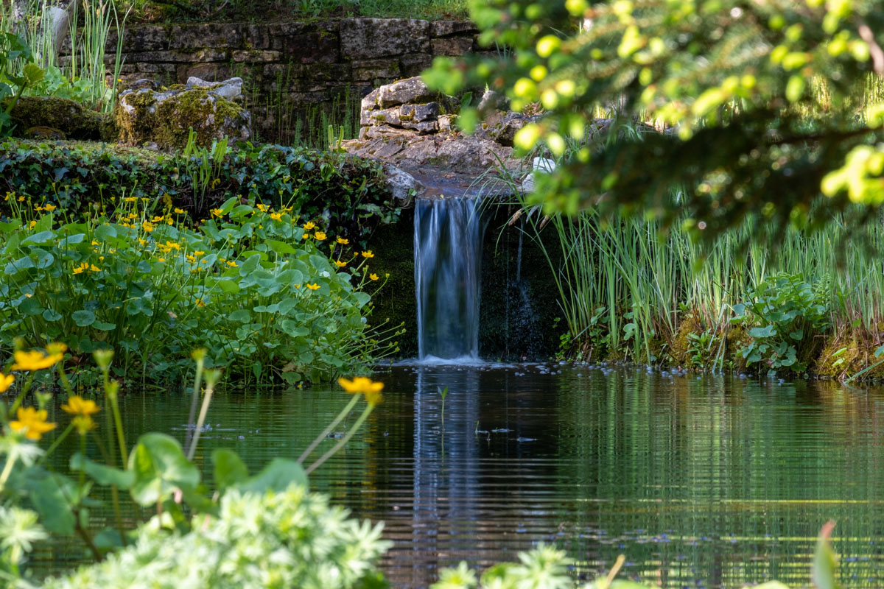


Le CPAS (commission pour l’action sociale) de Chaucenne
vous propose de participer à la prochaine sortie citoyenne

le Samedi 6 juin 2026, avec la visite
des jardins aquatiques ACORUS à Autoreille.
La participation personnelle est de 7,00 € pour les Chaucennois , 3,00 € pour les enfants de 3 à 11 ans, gratuite pour les enfants de - 3 ans et de 12,00 € pour les autres personnes.
(Cela comprend la visite et la réservation pour le pique-nique)
Le transport se fera par ses propres moyens en favorisant le covoiturage.
Le programme de la visite comporte :
• Arrivée à 11h30 sur le parking de la salle polyvalente pour organiser les covoiturages,
• Départ. A l’arrivée aux jardins, présentation des lieux.
• A l’issue, partage sur site d’un agréable pique-nique (tables et chaises et abris sur place).
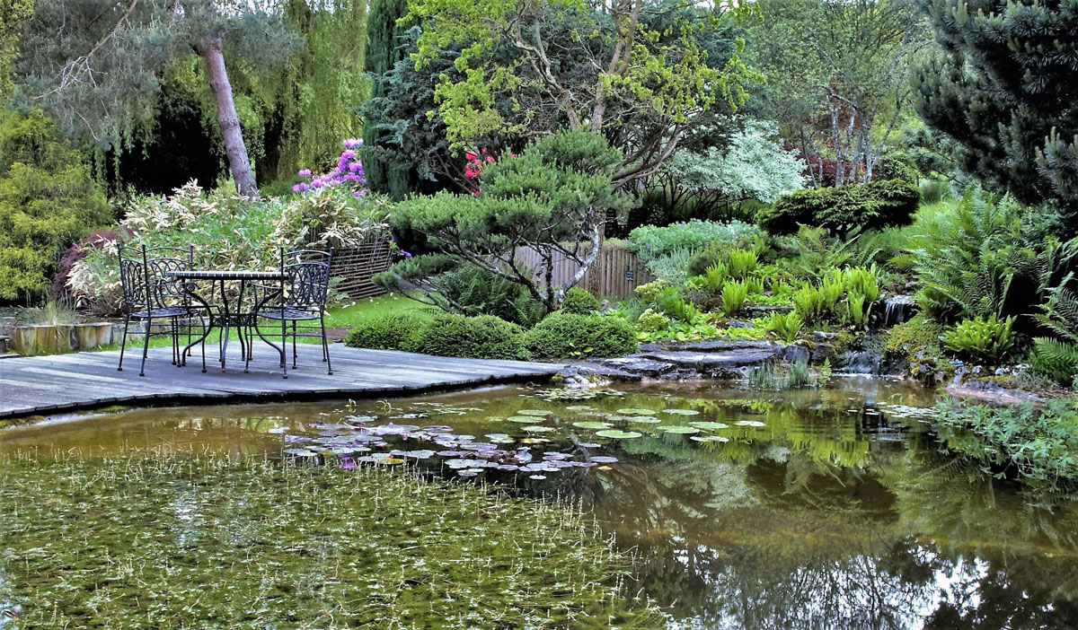
Un buffet froid (charcuterie, crudités, pain) sera offert par le CPAS.
Chacun apportera :
- ses boissons
- des gâteaux ou tartes mis en commun pour le dessert
- une assiette, un verre, ses couverts etc...
• A 14h00 débutera la visite libre des jardins qui pourra se finir selon son envie en sachant que le jardin ferme ses portes à 18h00.
______________________________________________________________________________________
Je participe à la sortie aux « jardins ACORUS » du 6 juin 2026.
NOM : ………………………………………………………..…………….Prénom …………………………………………………………….….….
Adresse : ……………………………………………………………………………………………………………………………………...……….……
Téléphone portable : ……………………………………………………………………………………………………………………….…………
Nombre de personne ayant besoin d’un covoiturage : …………………………………………………………………...……….…
Nbre enfants - de 3 ans GRATUIT : .………………
Adultes Chaucennois : ……………... X..7,00 €…...=………………………………………………………..………..
Enfants de 3 à 11 ans : ……….……….X..3,00€ .....=………………………………………………..………………...
Personnes Extérieures à 12,00 € : …………….…X.12,00 €…. =…………………………………..………………………...…...
TOTAL : ………………………………………………………………………………………………………….
Le coupon complété et le chèque de règlement (à l’ordre du trésor public) seront à déposer avant le
22 mai 2026 dans la boîte à lettres de la mairie de Chaucenne. Pour plus de renseignements vous pouvez joindre le 06 47 04 88 21 ou 06 63 44 89 28.
Attention : les enfants doivent être accompagnés, et les accompagnants doivent également s’inscrire.
